臺南市後壁國中校園樹木專家學者會勘紀錄 113年2月29日修訂
附件4
一、會勘時間： 113 年 3 月 20 日 10 時 00 分。
二、與會人員
人員 | 單位 | 職稱 | 簽名
專家學者 | 台南社大 | 講師 | 李武昌
學校 | 後壁國中
其他
三、會勘結果
地點 | 樹種及數量 | 樹木健康評估 | 處置建議
後壁國中校園適當位置 | 大王椰子樹  及海南菜豆 | 1.學生車棚及廚房間(藝術磚牆旁)一棵大王椰子樹已經枯死，建議移除。  2.大門前通往省道之通道,三棵大王椰子樹，樹頭腐朽、樹幹空洞，建議移除。  3.戶外操場西邊一棵海南菜豆已經枯死，建議移除。  以上共計5棵樹木有安全疑慮須移除。 | ■移除後補植 5 棵黃花風鈴木  □移植至校內 (地點) 棵  □進行 棵  □其他： 。
□移除後補植 (樹種) 棵
□移植至校內 (地點) 棵
□進行 棵
□其他：
□移除後補植 (樹種) 棵
□移植至校內 (地點) 棵
□進行 棵
□其他：

四、會勘照片(至少兩張，視實際會勘情形增列)
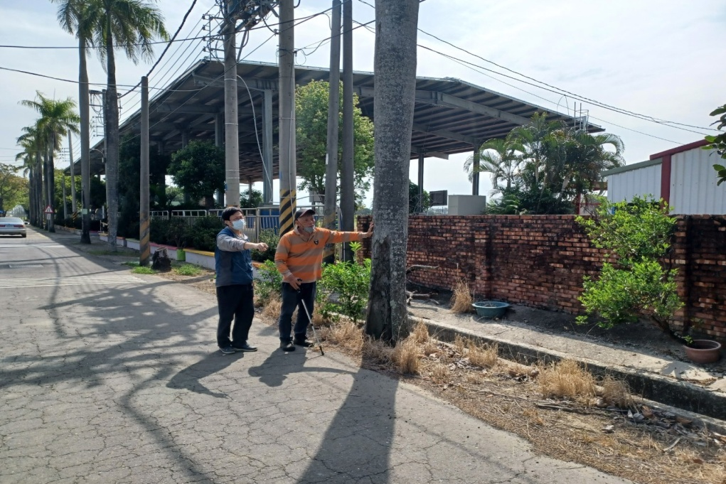 | 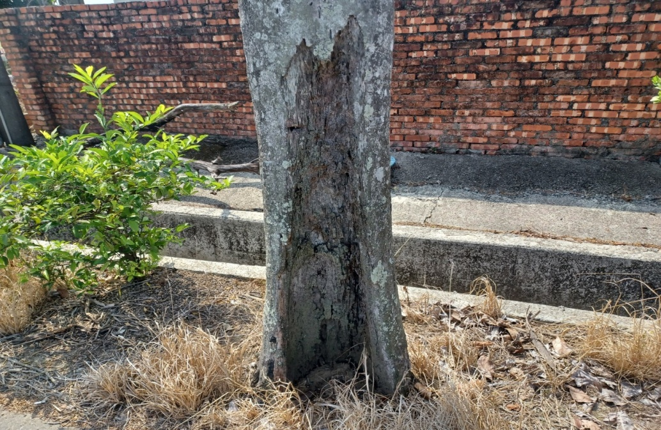
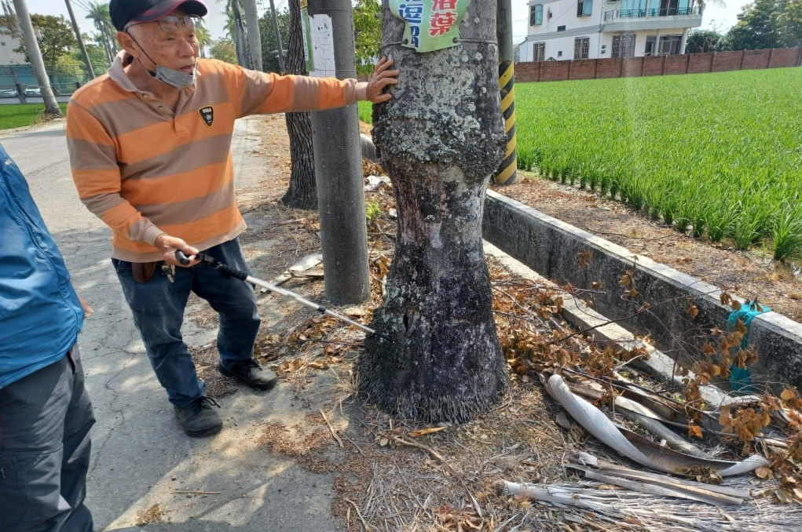 | 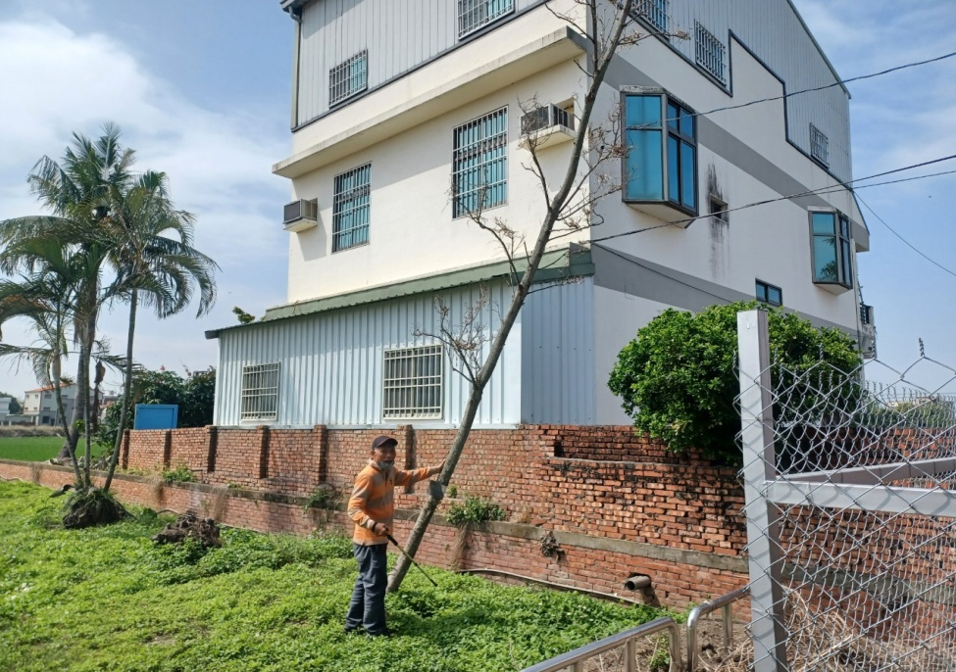
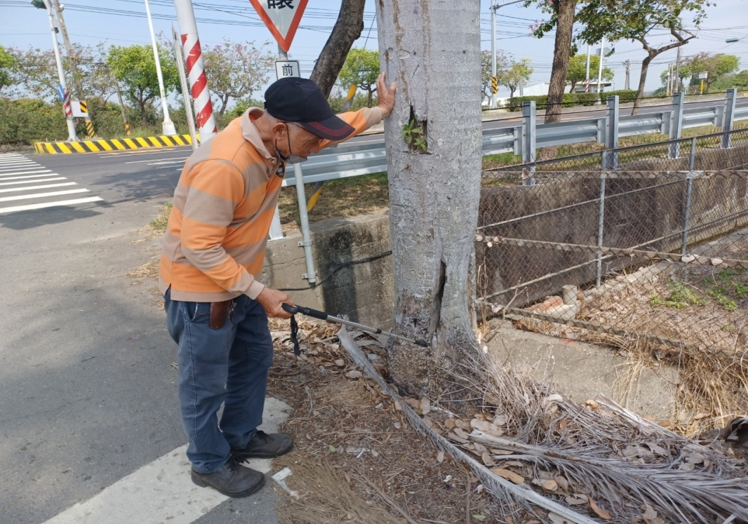 | 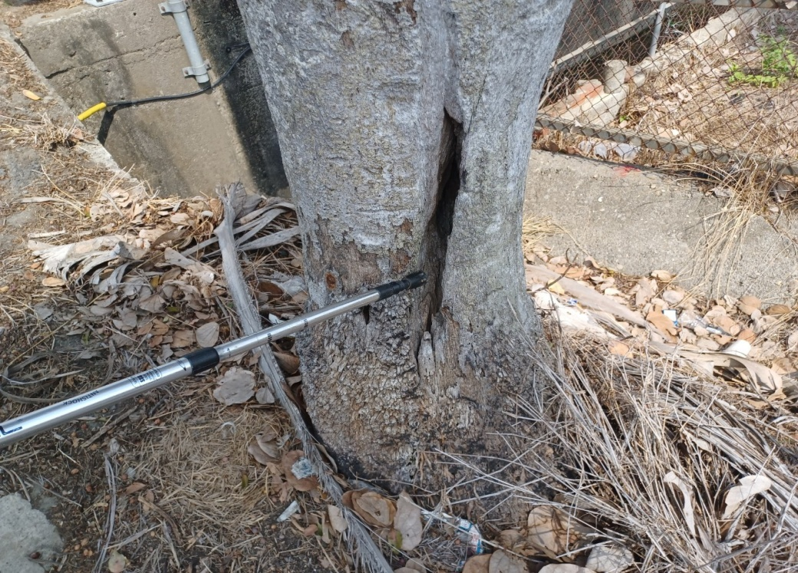
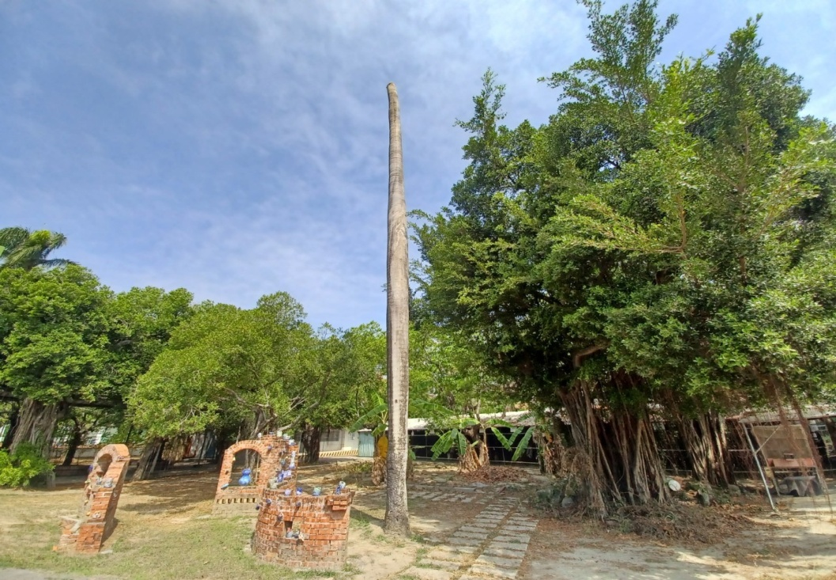 | 